CSST

- Une fois le permis de l’Ordre des acupuncteurs du Québec obtenu, demandez un numéro de fournisseur auprès de la CSST, soit
  - par Internet et remplissez le formulaire demande de numéro de fournisseur. (https://www.csst.qc.ca/fr/FournisseursSante/InscDemnNumeroFournisseur/Etape0.htm)
  - par téléphone (contacter votre bureau régional, voir liste en annexe)

- Vous devez commander des formulaires intitulés Compte de soins et traitements (#2268) pour pouvoir éventuellement facturer la CSST pour les soins que vous aurez donnés. Vous pouvez vous procurer ce formulaire dans les bureaux de la CSST ou faire une demande par téléphone. L’expédition est gratuite. Vous pouvez également faire la demande d’enveloppes de retour pré- adressées si vous prévoyez faire plusieurs demandes au même bureau régional. Pour voir un exemple du formulaire Compte soins et traitements utilisez le lien suivant : http://www.csst.qc.ca/portail/fr/formulaires/2268.htm

- Avant de débuter les traitements auprès d’un patient.
Vous avez besoin :
  - D’une prescription médicale ainsi que le numéro de pratique du médecin qui l’a produit.
  - D’un numéro de dossier du patient à la CSST et savoir à quel bureau de CSST il est affilié.
  - Du nom de l’agent responsable du dossier à la CSST

Important : Vous devez faire une demande d’autorisation de donner des traitements auprès de l’agent responsable du dossier.
Vous devez faxer une demande au bureau régional de votre patient qui inclut le nom du patient, son numéro de dossier et une copie de la prescription médicale. Ce n’est qu’une fois l’obtention du numéro d’autorisation ou de l’accord de l’agent que vous pouvez débuter les traitements. Tout traitement donné antérieurement à cette autorisation ne vous sera pas remboursé. Le délai d’autorisation peut varier entre quelques jours et 2 semaines selon le bureau régional où la demande a été transmise.

- Voici les informations importantes à noter au dossier de votre patient :
  - Numéro de dossier à la CSST
  - Nom du médecin et son numéro de pratique
  - Date de la référence du médecin
  - Date de l’évènement (accident)
  - Numéro d’assurance maladie du Québec et la date d’expiration
  - Nom de l’agent de la CSST
  - À quel bureau régional le patient des affilié

- Pour des traitements sur une période prolongée, vous pouvez toujours demander à votre patient une nouvelle prescription médicale lors de sa rencontre avec son médecin. Il peut arriver que la CSST décide de cesser les traitements. Normalement, l’agent responsable devrait vous contacter pour vous en informer. Mais puisque ce n’est pas toujours le cas, il est toujours bon de revérifier le tout auprès de l’agent.
- Facturation
  - Le tarif remboursé par la CSST est de 27$/ traitement. En aucun temps vous ne pouvez demander à votre patient de payer la différence entre votre tarification habituelle ou bien d’en payer la totalité. Que vous soyez inscrit ou non comme fournisseur ne change rien.

La loi est sans équivoque à ce sujet : En vertu de la Loi sur les accidents du travail et les maladies professionnelles, toutes les factures doivent être adressées à la CSST. Un fournisseur ne doit en aucun cas faire payer au travailleur ou à la travailleuse les services qui font partie de l’assistance médicale. En effet, l’article 194 de la LATMP se lit comme suit : ‘’ Le coût de l’assistance médicale est à la charge de la Commission. Aucun montant ne peut être réclamé au travailleur pour une prestation d’assistance médicale à laquelle il a droit en vertu de la présente loi et aucune action à ce sujet n’est reçue par une cour de justice.
Réf. : www.csst.qc.ca

  - Vous devez d’abord compléter un formulaire de compte de soins et traitements. En général, il faudra environ 3 à 6 semaines après l’envoi de la demande pour recevoir le paiement des traitements. Il est possible de faire une demande de paiement par dépôt automatique dans votre compte en allant sur le site Internet au lien suivant : http://www.csst.qc.ca/portail/fr/formulaires/DC_100_1019_4.htm

- Comment remplir un formulaire de compte de soins et traitement
  - La partie supérieure gauche est là pour identifier le patient. Vous n’avez qu’à transcrire les informations recueillies au dossier soit : numéro d’assurance maladie, prénom et nom du patient, sa date de naissance, le sexe et la date d’expiration de la carte d’assurance maladie.
  - La partie inférieure gauche sert à vous identifier et à indiquer les dates des traitement donnés ou tout autre information pertinente telle que la fin des traitements. Vous avec donc à inscrire vos initiales, votre nom (le fournisseur étant vous-même), votre numéro de fournisseur CSST (numéro individuel). Le no de groupe ne s’applique pas dans notre cas. Dans la case renseignements, indiquez les dates où vous avez donné des traitements. Il ne manque que votre signature et numéro de téléphone.
  - Dans la partie droite du formulaire, vous avez à cocher acupuncture, inscrire le numéro de dossier CSST de votre patient, la date de l’évènement, le numéro du médecin ainsi que la date de l’ordonnance médicale. Précisez la période à laquelle le service a été fourni. Ensuite indiquez sous la rubrique Nb le nombre de traitements donnés, sous la rubrique Code le code correspondant aux traitements fournis (soit 1000 pour l’acupuncture), sous la rubrique Description le genre de traitements fournis (soit acupuncture dans notre cas) et finalement le coût unitaire des traitements soit 27 $ et le total réclamé.
  - Notez que la TPS et la TVQ ne s’appliquent pas.
  - Une fois le formulaire complété,
    - garder la copie fournisseur dans le dossier du patient
    - vous pouvez remettre la copie travailleur à votre patient
    - poster la copie commission avec une copie de la prescription médicale au bureau régional où est affilié votre patient. Vous pouvez joindre dans une enveloppe plusieurs demandes de patients différents au même bureau.

8. Comptabilité
Pour faciliter le suivi des paiements à recevoir, vous pouvez soit
  - garder une photocopie de chaque demande dans un dossier CSST
  - soit noter les informations suivantes : nom du patient, nombre de traitements, date des traitements ainsi que la date de l’envoi postal.

Vous recevrez par la poste un avis de paiement contenant les informations suivantes :
  - Numéro d’assurance maladie
  - Nom du patient
  - Numéro de dossier CSST
  - Date de l’évènement
  - Nom du responsable du dossier
  - Paiement d’un frais : Acupuncture
  - Numéro de facture numéro de frais
  - Période couverte
  - Total réclamé
  - Montant payé
Pour trouver les différents formulaires pour les fournisseurs en soins de santé, consulter le
http://www.csst.qc.ca/portail/fr/formulaires/resultats/?Client=Fournisseurs+de+services+de+sant%e9

Préparé par Diane Choquette,Ac. pour le comité jeunesse, 2007.
Contenu de l’annexe

- Modèle de fax pour demande d’autorisation à la CSST
- Exemple d’un formulaire complété de Compte de soins et traitements

Commission de la santé et de
la sécurité du travail du Québec
Direction des activités centralisées (Division fournisseurs)
530, boul. de l'Atrium,
Bureau R-50 (Charlesbourg)
C.P. 1200, succ. Terminus
Québec (Québec)
G1K 7E2
Courriel : activites.centralisees@csst.qc.ca
Québec : 418-266-4888
Extérieur de Québec : 1-800-461-7873

Télécopie
À : CSST
No de télécopieur :
Objet : Demande d’autorisation pour traitement d’acupuncture
Référence médicale à joindre au dossier de :
Numéro de dossier :
DE : nom de l’acupuncteur, Acupuncteur, adresse complète
No de permis de l’Ordre des acupuncteurs du Québec : ___________
No de fournisseur CSST : _______

SVP, Veuillez communiquer votre décision au (votre numéro de téléphone). Merci.

Exemple d’un formulaire complété
de
Compte de soins et traitements

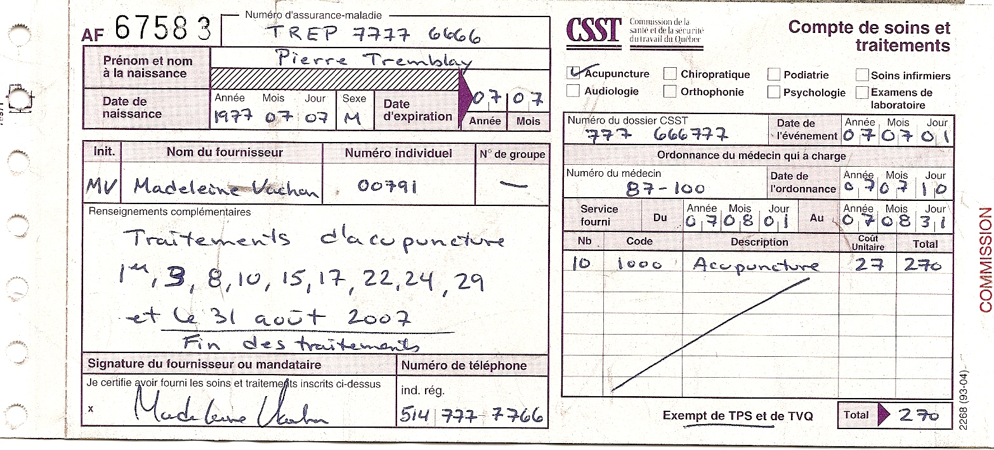
SAAQ

- Contrairement à la CSST, la SAAQ ne remet pas de numéro de fournisseur.
- Deux possibilités s’offrent à nous pour les frais des patients indemnisés par la SAAQ. *
- Vous pouvez charger les honoraires professionnels aux patients comme à vos patients privés et celui-ci se chargera de faire la réclamation à la SAAQ.
- Ou vous facturer la SAAQ pour vos honoraires professionnels. La SAAQ rembourse 26 $ par traitement. Toutefois vous êtes en droit de réclamer la balance des honoraires à votre patient.

3. Avant de débuter les traitements auprès d’un patient.
Vous avez besoin :
  - Prescription médicale ainsi que le numéro de pratique du médecin qui l’a produit.
  - Numéro de dossier ou de réclamation du patient à la SAAQ.

Important : Vous devez faire une demande d’autorisation de donner des traitements auprès du services d’indemnisation de la SAAQ. Vous devez d’abord contacter le service d’indemnisation de la SAAQ pour savoir où faxer votre demande d’autorisation. Avec le numéro de réclamation du patient, on vous précisera où faxer la demande.
Service d’indemnisation de la SAAQ
- Région de Québec : 418 643-7620
- Région de Montréal : 514 873-7620
- Ailleurs : 1 800 361-7620 (Québec, Canada, É.-U.)
Une fois le numéro de télécopieur en main, faxer la prescription médicale du patient. L’agent de la SAAQ vous contactera pour vous donner l’autorisation.

De façon générale, la SAAQ autorise 15 traitements à la fois. À la fin d’une série de 15 traitements, votre patient devra demander une nouvelle prescription médicale. Vous devrez donc à nouveau demander une autorisation à l’agent.

4. Facturation
Évidemment, cette étape est applicable uniquement si vous avez choisis de ne pas réclamer les frais en totalité à votre patient, soit l’option b au point numéro 1. Le tarif remboursé par la SAAQ est de 26$/ traitement. Vous devez d’abord produire une facture ‘’maison’’ qui contient les éléments suivants :

- Nom et coordonnées de l’acupuncteur.
- Coordonnées de la direction de l’indemnisation de la SAAQ
- Nom du patient
- Numéro d’assurance maladie
- Numéro de dossier ou de réclamation du patient
- Dates des traitements
- Montant total réclamé
- Signature du patient certifiant qu’il a bien reçu les traitements et qu’il demande à la SAAQ d’effectuer le paiement directement au professionnel.
- Signature de l’acupuncteur.

  - Notez que la TPS et la TVQ ne s’appliquent pas.
  - Une fois la facture complétée,
    - garder une copie dans le dossier du patient
    - poster l’originale à la direction de l’indemnisation de la SAAQ.

Société de l’assurance automobile du Québec
Direction de l’indemnisation
CP 2500, Terminus Postal, Québec, QC, G1K 8A2

Préparé par Diane Choquette, Ac. pour le comité jeunesse, 2007
Contenu de l’annexe

- Modèle de fax pour demande d’autorisation à la SAAQ
- Exemple d’une facture vierge pour la demande de remboursement des frais

* Lors d’un accident d’automobile, l’assurance automobile détenue par la personne impliquée peut l’aider à payer les frais d’acupuncture qui ne sont pas recevable par la SAAQ. Que la personne impliquée soit responsable ou non, il est important qu’elle vérifie avec son assureur automobile si elle détient l’avenant F.A.Q. 34 sur son contrat. Cet avenant est une assurance de personne ainsi qu’une assurance de frais médicaux. L’assurance garantit le remboursement des frais raisonnables engagés dans les deux ans de l’accident, par exemple les soins médicaux, chirurgicaux, dentaires, les services d’ambulance ainsi que les frais non recevables par le régime d’état, comme l’acupuncture.
**Une prescription médicale est obligatoire.
***Véhicules non admissibles : l’avenant F.A.Q. 34 n’est pas disponible pour les motocyclettes, cyclomoteurs, véhicules tout terrain, motoneiges, roulottes et tracteurs de cour.

Réf. : Le point source vol. 8 numéro 1 p. : 11
Télécopie
À : SAAQ
No de télécopieur :
Objet : Demande d’autorisation pour traitement d’acupuncture
Référence médicale à joindre au dossier de :
Numéro de dossier/ réclamation :
DE : nom de l’acupuncteur, Acupuncteur, adresse complète
No de permis de l’Ordre des acupuncteurs du Québec : ___________

SVP, Veuillez communiquer votre décision au (votre numéro de téléphone). Merci.

Nom de l’acupuncteur

Votre adresse complète

Tél. : ________________, Fax : ______________

Société de l’assurance automobile du Québec
Direction de l’indemnisation
CP 2500, Terminus Postal, Québec, QC, G1K 8A2

Objet : Remboursement pour traitement d’acupuncture

Patient : ____________________________________
NAM : ____________________________________
No de dossier : ______________________________

Dates des traitements d’acupuncture :

1 2 3 4 5 6 7 8 9 10 11 12 13 14 15 16 17

18 19 20 21 22 23 24 25 26 27 28 29 30 31

Mois : ____________ Année : __________

1 2 3 4 5 6 7 8 9 10 11 12 13 14 15 16 17

18 19 20 21 22 23 24 25 26 27 28 29 30 31

Mois : ____________ Année : __________

Montant dû : _____________

Je certifie avoir reçu les traitements d’acupuncture ci-haut mentionnés et demande à la SAAQ d’effectuer le paiement directement à nom de l’acupuncteur.

______________________________________________ __________________
prénom et nom du patient date

______________________________________________
nom de l’acupuncteur, Ac. numéro de pratique

